FA-03 — Le développé d'un profil plié
Fiche d'exercice Magpie · Lot A — Découverte des composants natifs
Thématique | FA2 · Déroulé et mise à plat
Référence au référentiel | REF-116
Compétence visée | Calculer la longueur développée d'une tôle pliée en tenant compte de l'allongement de la matière au droit des plis.
Case Bloom (révisée) | Appliquer × procédurale
Niveau | Perfectionnement
Durée cible | 35 minutes
Prérequis | FA-02
Mode de validation | NumericTolerance — tolérance 0.1
Solution de référence | 9 composants
Version | v0.3-260826 — Ind. B — 26/08/2026
Conception | magpie-conception-exercices v2.3

SUJET
Compétence visée
Calculer la longueur développée d'une tôle pliée en tenant compte de l'allongement de la matière au droit des plis.
Contexte
Le profil en U part au débit avant pliage : la bande découpée doit avoir exactement la longueur qui, une fois pliée, donnera les cotes du plan.
Énoncé
Le profil en U mesure 120 mm d'aile, 300 mm d'âme, cotes extérieures, dans une tôle de 3 mm. Les deux plis à 90° se font sur un rayon intérieur de 5 mm, avec un facteur K de 0,42. Donnez la longueur de la bande à débiter, en millimètres.

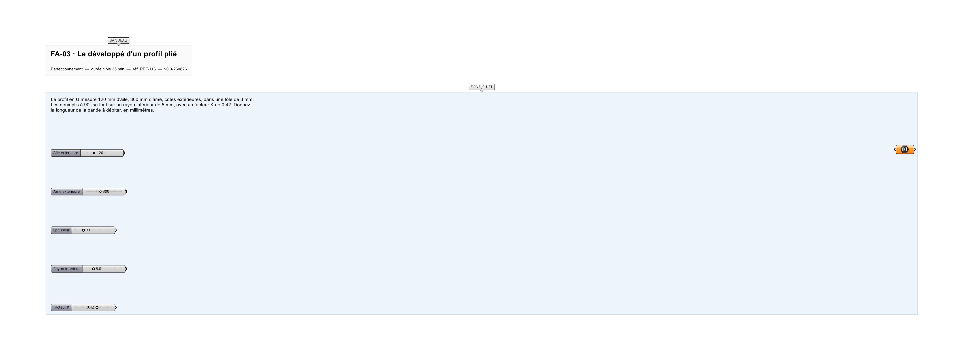
Le canvas à l'ouverture de FA-03_sujet.gh : les données fournies et le paramètre REPONSE.
Ce qui vous est fourni
Les cotes extérieures du profil, l'épaisseur de la tôle, le rayon intérieur de pliage et le facteur K.
Ce qui est attendu
527,67 mm — la longueur développée, à 0,1 mm près.
Branchez votre résultat sur le paramètre REPONSE. La correction compare cette sortie en mode NumericTolerance, avec une tolérance de 0.1.
La consigne ne nomme aucun composant, et c'est délibéré : nommer l'outil reviendrait à donner la réponse. Ce lot n'autorise que des composants natifs de Grasshopper pour Rhino 8 — aucun plugin tiers n'est nécessaire.
Barème
1 point si le développé est juste à 0,1 mm près.
Le corrigé fait l'objet d'une fiche distincte, remise après validation ou en fin de séance.

